Министерство образования и молодёжной политики Свердловской области

Государственное автономное профессиональное образовательное учреждение Свердловской области

«Камышловский педагогический колледж»

**Конструкт НОД с использованием средств ТРИЗ**

**для детей 6-7 лет**

**«Туристы»**

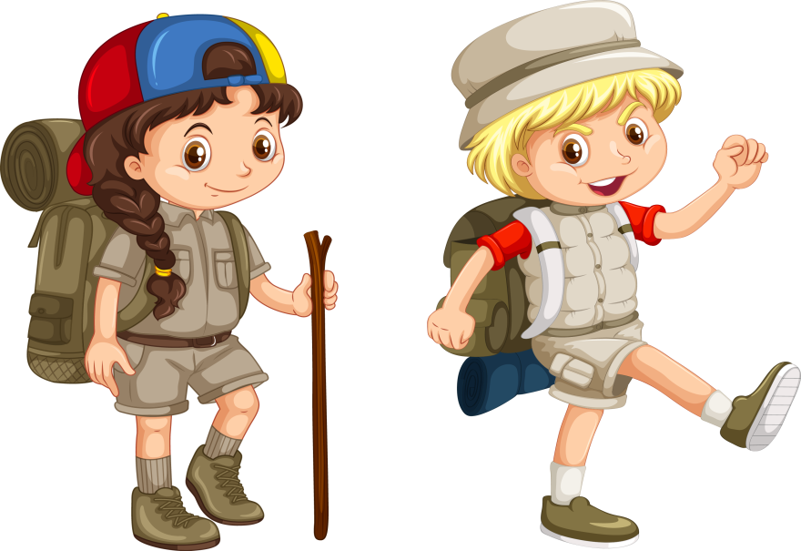

Разработчик:

Макотрина М.А.,

Камышлов, 2021

**Технологическая карта занятия**

**ФИО**: Макотрина Мария Александровна

**Образовательные области**: познавательное развитие, речевое развитие, социально-коммуникативное развитие, художественно –эстетическое развитие, физическое развитие.

**Тема занятия:**«Туристы

**Возрастная группа:**6-7 лет

**Цель:** развитие творческого мышления у детей старшего дошкольного возраста через ТРИЗ технологии.

**Цель для ребенка:** развитие умения находить пути решения в ситуациях.

**Задачи:**

***Обучающая:***

* обучать приемам фантазирования (фокальный анализ);
* расширять кругозор детей, активный и пассивный словарный запас.

***Развивающая:***

* развивать социальную уверенность ребенка;
* развивать мыслительные операции;

***Воспитательная:***

* воспитывать способность детей к регуляции эмоционального состояния и их поведения;
* воспитывать способность выслушивать чужое мнение, уважать чужую точку зрения.

**Дополнительные задачи:** побуждать   вступать   в диалог, развивать силу голоса; воспитывать   умение отвечать, не вскакивая с места и не перебивая других, совершенствовать активную речь, закреплять навыки диалогической речи.

**Словарная работа:** беседа, подсказ, поощрение, стимулирование занимательным содержанием, создание ситуации успеха.

**Планируемый результат занятия**: ребенок испытывает положительные эмоции от правильно решённых задач; способен решать интеллектуальные задачи; выслушать собеседника, проявляет инициативу и речевую активность, проявляет эмоциональную реакцию, умеет делиться своими впечатлениями с воспитателями**,** сверстниками.

**Подготовительная работа**: беседа о путешествии, о приключениях.

**Материалы и оборудование:** иллюстрации игрушек, фоновая музыка при деятельности, столы, бумага, карандаши, краски, пластилин, «чудесный» мешочек, проигрыватель музыки.

|  |  |  |  |  |  |  |
| --- | --- | --- | --- | --- | --- | --- |
| **№** | **Этапы, продолжительность** | **Задачи этапа** | **Деятельность педагога** | **Методы, формы, приемы** | **Предполагаемая деятельность детей** | **Планируемые результаты** |
| 1. | Организационно – мотивационный этап | Мотивировать детей на совместную деятельность | - Здравствуйте, ребята.  - Вы любите путешествовать? - - На чем? | Создает приветливую, доброжелательную ситуацию для дальнейшей деятельности детей. | * Дети отвечают, находят игрушки, * выстраивают полный ответ, предложение. | Проявляет эмоциональную отзывчивость, интерес. |
| 2. | **Основной этап** | | | | | |
| 2.1. | Этап постановки проблемы | Постановка проблемного вопроса в доступной для детей форме | - Посмотрите, это же автобус?  - Как вы думаете в какую сторону он едет? | Обращает внимание детей на схематичную иллюстрацию автобуса. Стимулирует детей к речевой активности. Выслушивает ответы детей | Высказывают свои мысли. | Проявляет любопытство, заинтересованность,  Умеет делиться своими впечатлениями со взрослым и сверстниками. |
| 2.2. | Этап ознакомления с материалом | Закрепление определённого объема знаний о путешествии и приключениях | - Ребята, предлагаю вам сегодня отправиться в путешествие.  - Куда отправимся?  - Как будем добираться?  Вдруг у нас во время путешествия отвалилось колесо (прохудилась лодка, сломал ногу турист из группы).  - Что делать?  - Давайте представим, что наш пуль пролегал мимо двух глубоких ям. И туда упали ключ от дома и деревянный шарик для игр в походе.  -Как можно достать эти предметы. В яму залезть невозможно. Она слишком узкая.  Мы прилегли отдохнуть и уснули. Когда проснулись наших вещей (продукты, палатки, спички и т.д.) рядом не оказалось. Видимо их взяли дикие звери.  - Что будем кушать?  -Где спать?  Остался только 1 рюкзак. В нем лежит шарф, ручка, лупа для изучения растений, вилка, ножик, молоток, веревки, котелок, топор.  - Какие вы молодцы, ребята. | Задаёт вопросы.  Выслушивает ответы детей.  Стимулирует детей к речевой активности.  Использует наглядные средства для активизации детей. Макет ям в виде емкостей с предметами. Способствует тому, чтобы дети самостоятельно разрешали вопрос.  Выслушивает мнения детей.  Решают возникшие проблемы.  Дети берут по очереди один из предметов и предлагают как можно больше способов использования предметов в данной ситуации. | Вступают в речевой диалог.  Выстраивают речевое взаимодействие со взрослыми и сверстниками.  Анализируют и выражают собственные суждения.  Высказывают свое мнение. Выслушивают друг друга. | Проявляет любопытство, заинтересованность.  Проявляет речевую активность.  Ребенок проявляет инициативность в обсуждении  Испытывает положительные эмоции от правильно решённых задач.  Способный решать интеллектуальные задачи  Способный выслушать собеседника.  Способный решать интеллектуальные задачи |
| 2.3. | Этап практического решения проблемы | Овладение действиями. Способами решения проблемы | Принимаем решение идти дальше?  - Встретили другую группу туристов.  1. Сколько туристов живет в этом лагере  2. Когда они сюда приехали: сейчас или  несколько дней назад  3. На чем они сюда приехали  4. Далеко ли они расположились от населенного пункта?  5. Откуда дует ветер, с юга или с севера?  6. Куда ушел Шура? | Педагог демонстрирует изображение туристов, ведет беседу по картинке, задавая вопросы.  Мотивирует детей к новой деятельности.  Стимулирует речевую активность детей.  Задает вопросы, стимулирующие процессы мышления.  Наблюдает за детьми во время выполнения задания, оказывает помощь | Выполняют деятельность в соответствии с инструкцией взрослого.  Учатся логически мыслить, высказывать свои суждения.  Демонстрируют результаты своей деятельности.  Анализируют свои ответы.  Слушают мнения других | Проявляет инициативу и речевую активность.  Способный решать проблемные ситуации, внимательный. |
| 3. | Заключительный этап | Подведение итогов, рефлексия | -Вы здорово сегодня потрудились на занятии, у вас были интересные идеи.  - Что вам больше всего понравилось? | Комментирует высказывания; выражает признательность | Дети оценивают свою работу.  Выражают собственные суждения; делятся впечатлениями.  Рассказывают о своих чувствах и эмоциях | Проявляет эмоциональную реакцию, умеет делиться своими впечатлениями с воспитателями**,** сверстниками. |